Міністерство освіти і науки України
Національний технічний університет України
«Київський політехнічний інститут імені Ігоря Сікорського»
Факультет інформатики та обчислювальної техніки
Кафедра обчислювальної техніки

Лабораторна робота №3
з дисципліни
«Об’єктно-орієнтоване програмування»
на тему
«Розробка інтерфейсу користувача»

Виконав: Перевірив:
студент групи ІМ-о51 Рекечинський Д. О.
Мосендз Белла Яківна
Номер в списку - 9

Київ 2026
Завдання:
1. Створити у середовищі розробки проект з ім’ям Lab3.
2. Написати вихідний текст програми згідно варіанту завдання.
3. Скомпілювати вихідний текст і отримати виконуваний файл програми.
4. Перевірити роботу програми. За потреби налагодити програму.
5. Проаналізувати та прокоментувати результати та вихідний текст програми.
6. Оформити звіт.

Завдання згідно варіанту:
- Кількість об'єктів = 110
- Тип масиву - статичний масив
- “Гумовий слід” - суцільний синій
- Введення прямокутника - за двома протилежними кутами
- Відображення прямокутника - чорний контур, біле заповнення
- Введення еліпса - від центру до одного з кутів
- Відображення еліпса - чорний контур без заповнення
- Позначення активного інструмента - у меню “Об'єкти”
Main file: MainWindow.xaml.cs
using System;
using System.Windows.Controls;
using System.Windows;
using System.Windows.Input;
using Lab3.Models;

namespace Lab3;

public partial class MainWindow : Window
{
private DrawingTool _currentTool = DrawingTool.Point;
private Point? _dragStart;
private UIElement? _previewShape;

// не більше 110 ел в масиві
private const int MaxShapes = 110;
private readonly Shape?[] _shapes = new Shape?[MaxShapes];
private int _shapeCount = 0;

private void SelectTool(DrawingTool tool)
{
_currentTool = tool;

pointMenuItem.IsChecked =
tool == DrawingTool.Point;

lineMenuItem.IsChecked =
tool == DrawingTool.Line;

rectangleMenuItem.IsChecked =
tool == DrawingTool.Rectangle;

ellipseMenuItem.IsChecked =
tool == DrawingTool.Ellipse;
}

private void OnNotify(object sender, RoutedEventArgs e)
{
Button button = (Button)sender;
string toolName = (string)button.Tag;
DrawingTool tool = Enum.Parse<DrawingTool>(toolName);

SelectTool(tool);
}

private void DrawingCanvas_MouseLeftButtonDown(object sender, MouseButtonEventArgs e)
{
if (_shapeCount >= MaxShapes)
{
MessageBox.Show(
$"Полотно заповнене. Максимальна кількість фігур — {MaxShapes}.",
"Обмеження",
MessageBoxButton.OK,
MessageBoxImage.Information
);
return;
}
Point position = e.GetPosition(drawingCanvas);
if (_currentTool == DrawingTool.Point)
{
Shape point = new PointShape(position);
AddShape(point);
return;
}

if (_currentTool != DrawingTool.Point)
{
_dragStart = position;
drawingCanvas.CaptureMouse();
}
}

private void DrawingCanvas_MouseMove(object sender, MouseEventArgs e)
{
if (_dragStart is not Point start)
{
return;
}

Point end = e.GetPosition(drawingCanvas);
Shape? shape = CreateDraggedShape(start, end);

if (shape == null)
{
return;
}

if (_previewShape != null)
{
drawingCanvas.Children.Remove(_previewShape);
}

_previewShape = shape.CreateVisual(true);
drawingCanvas.Children.Add(_previewShape);
}

private void DrawingCanvas_MouseLeftButtonUp(object sender, MouseButtonEventArgs e)
{
if (_dragStart is not Point start)
{
return;
}
Point end = e.GetPosition(drawingCanvas);

if (_previewShape != null)
{
drawingCanvas.Children.Remove(_previewShape);
_previewShape = null;
}

if ((end - start).Length >= 2)
{
Shape? shape = CreateDraggedShape(start, end);
if (shape != null)
{
AddShape(shape);
}
}
_dragStart = null;
drawingCanvas.ReleaseMouseCapture();
}
private Shape? CreateDraggedShape(Point start, Point end)
{
return _currentTool switch
{
DrawingTool.Line => new LineShape(start, end),
DrawingTool.Rectangle => new RectangleShape(start, end),
DrawingTool.Ellipse => new EllipseShape(start, end),
_ => null
};
}

private void AddShape(Shape shape)
{
if (_shapeCount >= MaxShapes)
{
MessageBox.Show(
$"Досягнуто максимальної кількості фігур ({MaxShapes}).",
"Обмеження",
MessageBoxButton.OK,
MessageBoxImage.Information
);
return;
}

_shapes[_shapeCount] = shape;
_shapeCount++;
drawingCanvas.Children.Add(shape.CreateVisual(false));

UpdateShapeCount();
}

private void UpdateShapeCount()
{
shapeCountText.Text = $"Фігур: {_shapeCount} / {MaxShapes}";
}

public MainWindow()
{
InitializeComponent();
SelectTool(DrawingTool.Point);
UpdateShapeCount();
}

private void Point_Click(object sender, RoutedEventArgs e)
{
SelectTool(DrawingTool.Point);
}
private void Line_Click(object sender, RoutedEventArgs e)
{
SelectTool(DrawingTool.Line);
}
private void Rectangle_Click(object sender, RoutedEventArgs e)
{
SelectTool(DrawingTool.Rectangle);
}
private void Ellipse_Click(object sender, RoutedEventArgs e)
{
SelectTool(DrawingTool.Ellipse);
}
}

DrawingTools.cs
namespace Lab3;

public enum DrawingTool
{
Point,
Line,
Rectangle,
Ellipse
}

Shape.cs
using System.Windows;

namespace Lab3.Models;

// абстрактний клас (неможливо створити екземпляр, призначений лише для наслідування)
// далі override у різних дочірніх класів - поліморфізм
internal abstract class Shape
{
protected Shape(Point start, Point end)
{
Start = start;
End = end;
}

public Point Start { get; }
public Point End { get; }

public abstract UIElement CreateVisual(bool isPreview);
}

PointShape.cs
using System.Windows;
using System.Windows.Controls;
using System.Windows.Media;
using System.Windows.Shapes;

namespace Lab3.Models;

internal class PointShape : Shape
{
public PointShape(Point position) : base(position, position)
{

}

public override UIElement CreateVisual(bool isPreview)
{
const double diameter = 6;

var dot = new Ellipse
{
Width = diameter,
Height = diameter,
Fill = isPreview ? Brushes.Blue : Brushes.Black
};

Canvas.SetLeft(dot, Start.X - diameter / 2);
Canvas.SetTop(dot, Start.Y - diameter / 2);

return dot;
}
}

LineShape.cs
using System.Windows;
using System.Windows.Media;
using System.Windows.Shapes;

namespace Lab3.Models;

internal class LineShape : Shape
{
public LineShape(Point start, Point end) : base(start, end)
{
}

public override UIElement CreateVisual(bool isPreview)
{
var line = new Line
{
X1 = Start.X,
Y1 = Start.Y,
X2 = End.X,
Y2 = End.Y,

Stroke = isPreview ? Brushes.Blue : Brushes.Black,
StrokeThickness = 2,
IsHitTestVisible = false
};

return line;
}
}

RectangleShape.cs
using System;
using System.Windows;
using System.Windows.Controls;
using System.Windows.Media;
using System.Windows.Shapes;

namespace Lab3.Models;

internal class RectangleShape : Shape
{
public RectangleShape(Point firstCorner, Point oppositeCorner)
: base(firstCorner, oppositeCorner)
{
}

public override UIElement CreateVisual(bool isPreview)
{
double left = Math.Min(Start.X, End.X);
double top = Math.Min(Start.Y, End.Y);

double width = Math.Abs(End.X - Start.X);
double height = Math.Abs(End.Y - Start.Y);

var rectangle = new Rectangle
{
Width = width,
Height = height,

Stroke = isPreview ? Brushes.Blue : Brushes.Black,
StrokeThickness = 2,

Fill = isPreview ? null : Brushes.White,
IsHitTestVisible = false
};

Canvas.SetLeft(rectangle, left);
Canvas.SetTop(rectangle, top);

return rectangle;
}
}

EllipseShape.cs
using System;
using System.Windows;
using System.Windows.Controls;
using System.Windows.Media;
using System.Windows.Shapes;

namespace Lab3.Models;

internal class EllipseShape : Shape
{
public EllipseShape(Point center, Point corner)
: base(center, corner)
{
}

public override UIElement CreateVisual(bool isPreview)
{
double halfWidth = Math.Abs(End.X - Start.X);
double halfHeight = Math.Abs(End.Y - Start.Y);

double width = halfWidth * 2;
double height = halfHeight * 2;

double left = Start.X - halfWidth;
double top = Start.Y - halfHeight;

var ellipse = new Ellipse
{
Width = width,
Height = height,

Stroke = isPreview ? Brushes.Blue : Brushes.Black,
StrokeThickness = 2,

Fill = null,
IsHitTestVisible = false
};

Canvas.SetLeft(ellipse, left);
Canvas.SetTop(ellipse, top);

return ellipse;
}
}

Скріншоти
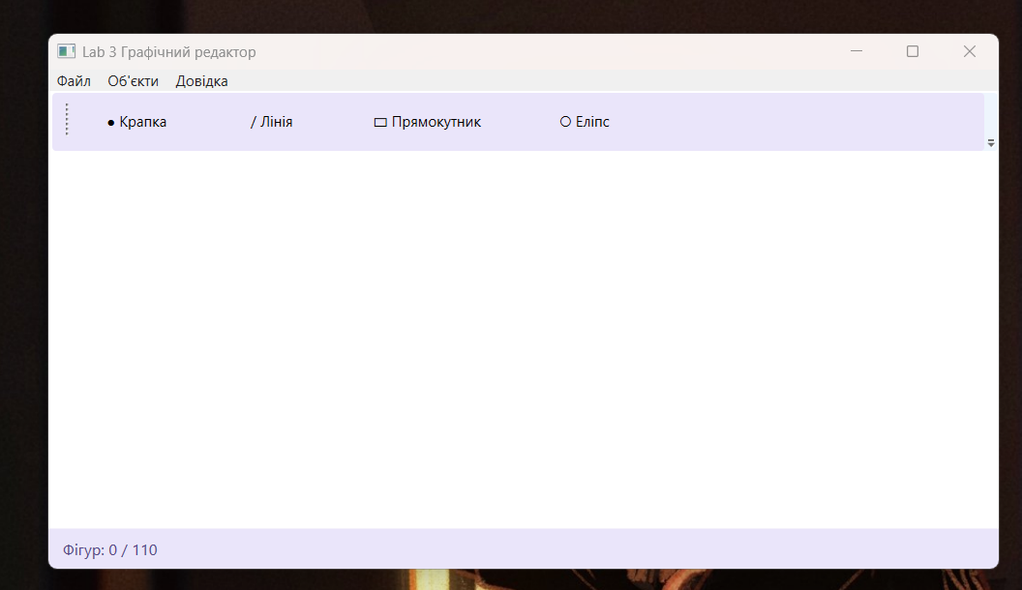

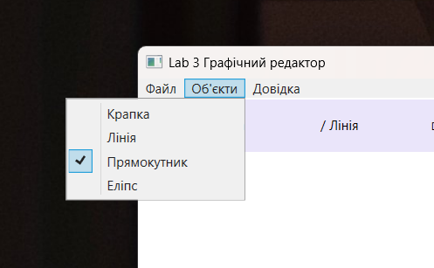

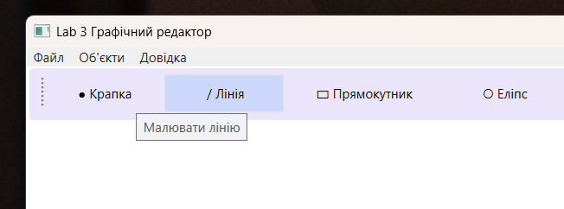

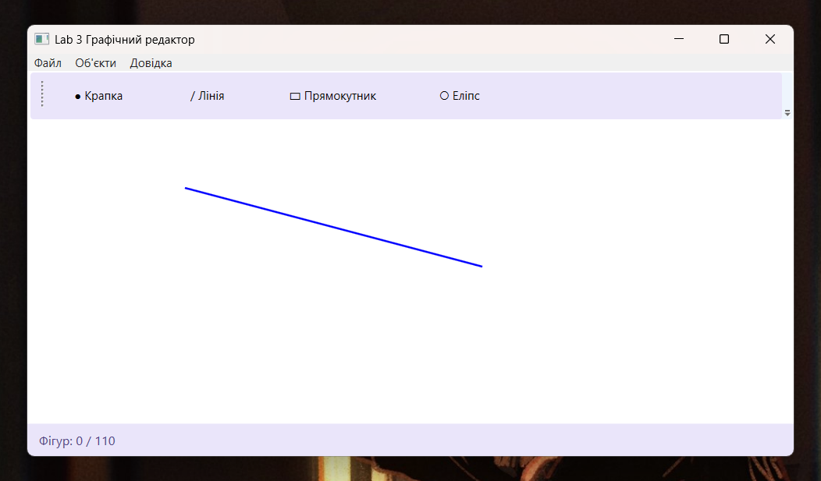

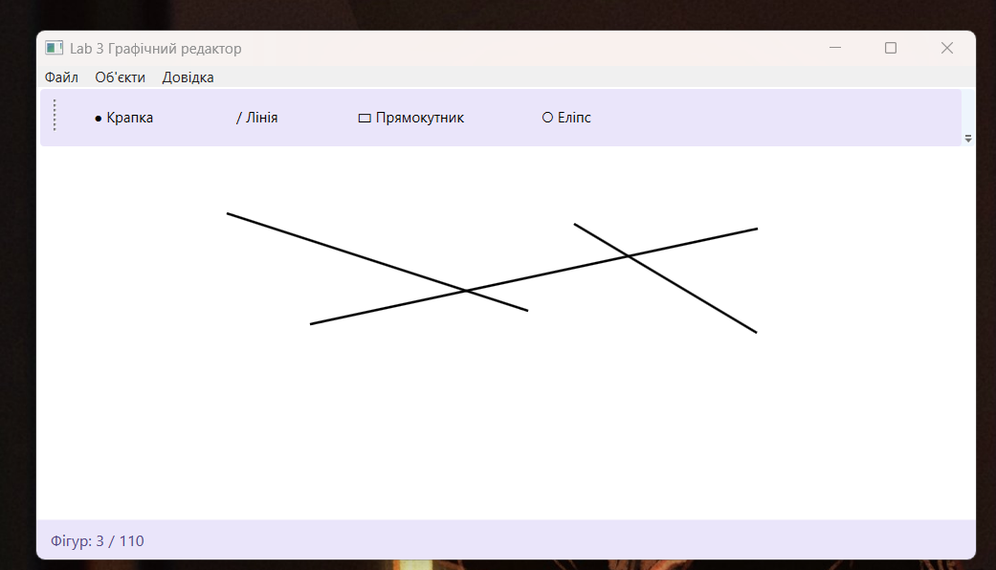

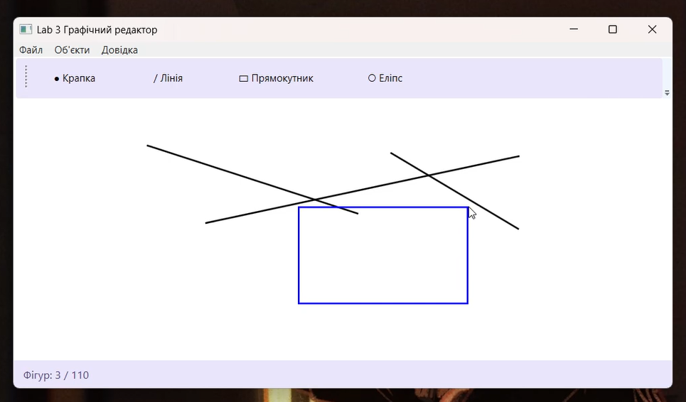

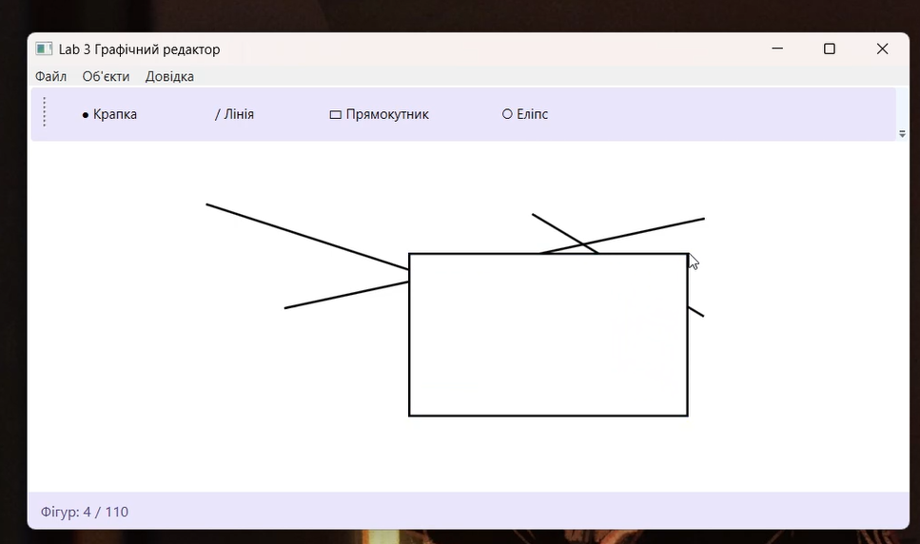
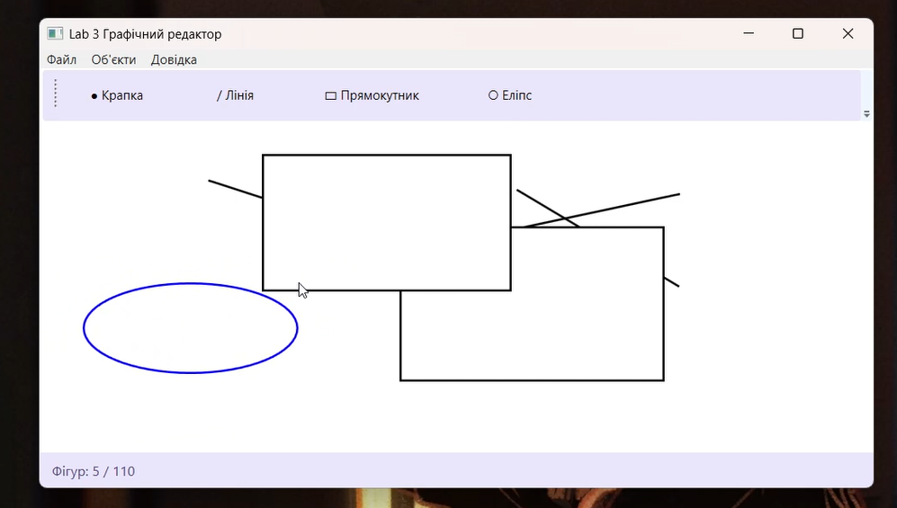

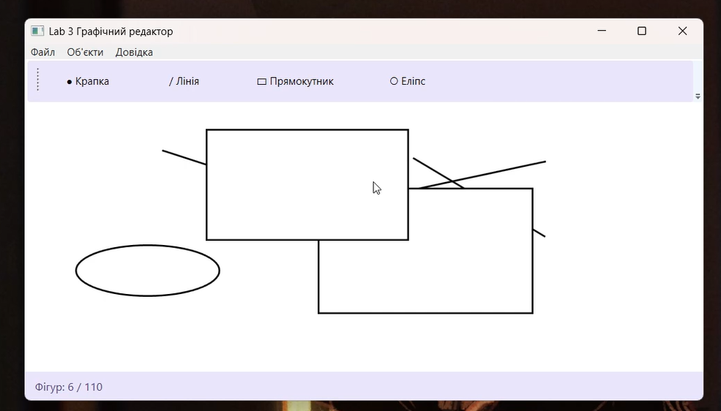

Діаграма залежностей файлів та модулів

Lab3.csproj
├── App.xaml
├── App.xaml.cs
├── MainWindow.xaml
├── MainWindow.xaml.cs
├── DrawingTool.cs
└── Models/
├── Shape.cs
├── PointShape.cs
├── LineShape.cs
├── RectangleShape.cs
└── EllipseShape.cs

App.xaml
├── App.xaml.cs
└── MainWindow.xaml (StartupUri)

MainWindow.xaml
├── MainWindow.xaml.cs
└── System.Windows.Controls
├── DockPanel
├── Menu
├── MenuItem
├── ToolBar
├── Button
├── ToolTip
├── Canvas
├── Border
└── TextBlock

MainWindow.xaml.cs
├── System.Windows
├── System.Windows.Input
├── System.Windows.Controls
├── DrawingTool.cs
│ └── DrawingTool (enum)
│ ├── Point
│ ├── Line
│ ├── Rectangle
│ └── Ellipse
├── Models/
│ ├── Shape.cs
│ │ └── Shape (abstract class)
│ ├── PointShape.cs
│ │ └── PointShape
│ ├── LineShape.cs
│ │ └── LineShape
│ ├── RectangleShape.cs
│ │ └── RectangleShape
│ └── EllipseShape.cs
│ └── EllipseShape
└── Методи обробки подій
├── OnNotify()
├── SelectTool()
├── Point_Click()
├── Line_Click()
├── Rectangle_Click()
├── Ellipse_Click()
├── DrawingCanvas_MouseLeftButtonDown()
├── DrawingCanvas_MouseMove()
├── DrawingCanvas_MouseLeftButtonUp()
├── CreateDraggedShape()
├── AddShape()
├── ClearCanvas_Click()
└── UpdateShapeCount()

Models/Shape.cs
└── System.Windows
├── Point
└── UIElement

Models/PointShape.cs
├── Shape.cs
├── System.Windows
├── System.Windows.Controls
│ └── Canvas
├── System.Windows.Media
│ └── Brushes
└── System.Windows.Shapes
└── Ellipse

Models/LineShape.cs
├── Shape.cs
├── System.Windows
├── System.Windows.Media
│ └── Brushes
└── System.Windows.Shapes
└── Line

Models/RectangleShape.cs
├── Shape.cs
├── System.Windows
├── System.Windows.Controls
│ └── Canvas
├── System.Windows.Media
│ └── Brushes
└── System.Windows.Shapes
└── Rectangle

Models/EllipseShape.cs
├── Shape.cs
├── System.Windows
├── System.Windows.Controls
│ └── Canvas
├── System.Windows.Media
│ └── Brushes
└── System.Windows.Shapes
└── Ellipse

DrawingTool.cs
└── DrawingTool (enum)
├── Point
├── Line
├── Rectangle
└── Ellipse

Діаграма успадкування класів

Shape (abstract class)
│
├── PointShape
│ └── CreateVisual(bool isPreview)
│
├── LineShape
│ └── CreateVisual(bool isPreview)
│
├── RectangleShape
│ └── CreateVisual(bool isPreview)
│
└── EllipseShape
└── CreateVisual(bool isPreview)

Висновки:
Під час виконання лабораторної роботи було закріплено навички застосування інкапсуляції, абстракції, успадкування та поліморфізму. Було розроблено графічний інтерфейс користувача мовою C# із використанням технології WPF. Реалізовано панель інструментів Toolbar, підказки ToolTip, обробку подій та синхронізацію елементів керування. У результаті вдосконалено навички об’єктно-орієнтованого проєктування та розробки графічних застосунків.

